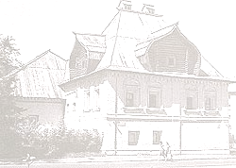
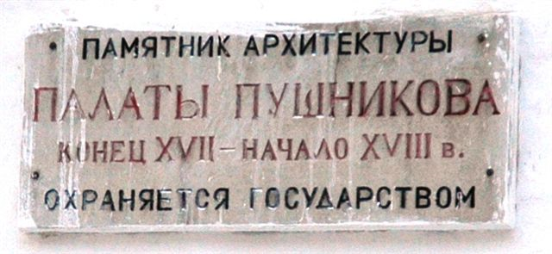

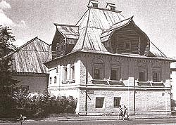
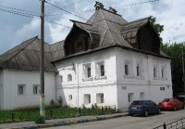
Покровка, Ильинка и Гоголя:
Узоры старинных домов.
Заветные улочки, сколько вас,
Вы как продолжение снов…

Есть в Нижнем Новгороде тихая улочка Гоголя, в старину звавшаяся Телячьей. Её украшение – великолепное кирпичное здание сказочного вида, одно из старейших в городе. Это – кожевенный завод Пушниковых.
Как и о многих нижегородских промышленниках XVII века о Пушниковых впервые написал подвижник нижегородского краеведения, профессор Николай Филиппович Филатов. На добытые им сведения и опирается наша история.
Фамилия Пушниковых происходит от прозвища «пушник», указывающего на род занятий её родоначальника. Пушники работали с пушниной. Вначале XVII века в Нижнем Новгороде жили братья Андрей и Давыд, которые занимались выработкой и продажей мехов пушного зверя. Хозяйство Андрея-пушника унаследовали его сыновья Дмитрий и Иван. Как раз таким людям государство старалось давать поручения, связанные с казенными доходами и управлением казенным имуществом. Не миновала чаша сия и Ивана Пушникова, который должен был прослужить там какое-то время приказчиком. Другого выхода не было: нужно было поднимать сыновей, а их у Ивана родилось шестеро: Ефрем, Митрофан, Петр, Иван, Яков и Давыд.
Ну а когда сыновья подросли, они сами стали опорой отцу и почти все добились серьезных успехов на деловом поприще. В 1678-79 годах Ефрем Пушников состоял головой Нижегородского кружечного двора. Эти заведения в 1652 году заменили кабаки в рамках борьбы с пьянством. Вино в кружечных дворах продавали только на вынос и небольшими мерами. Причем только по определенным дням и в особое время. В 1693 году Ефрем Пушников принял постриг в Макарьевском монастыре. Но Пушников и в монастыре не уходит на покой, поскольку его назначили казначеем. Соответственно на его плечи легли заботы о финансовом благополучии обители.
Брат Ефрема Пушникова, Митрофан (родившийся в 1649 году) торговал с Астраханью. Туда он ежегодно отправлял два корабля с лесом, в том числе строевым, а обратно вез жемчуга и восточные ткани. Каждое путешествие давало огромный барыш, но и таило в себе опасности. Мало ли было на Волге лихих людей! В 1687 году оба корабля Митрофана Пушникова затонули. Погиб сопровождавший груз брат Петр. Но Митрофан стойко выдержал удар судьбы К концу XVII века Митрофан Пушников вел крупную оптовую торговлю не только в Москве и Астрахани, но и на Макарьевской ярмарке, . Ещё Пушников развернул свои дела в Архангельске, который был основным местом сделок с европейскими купцами. Таким образом, Митрофан Пушников прорубил для своего рода «окно в Европу».
Пятый брат, Яков Пушников, как и старшие тоже торговал. Но он занялся и новым делом – кожевенным. Для Нижнего Новгорода оно не было традиционным. В промышленных масштабах его зачинателями стали москвичи. В 1645 году московские купцы Задорин и Шорин основали в нашем городе первую крупную кожевенную мануфактуру – она состояла из четырех изб. Однако это предприятие просуществовало не очень долго. После смерти хозяев оно прекратило работу. В 1663 году его купил Афанасий Олисов, но вскоре и он оставил кожевенный промысел. Таким образом, попытка Пушниковых наладить в Нижнем Новгороде крупное кожевенное производство была уже третьей по счету Процесс выделки кож был весьма трудоёмким. Он требовал от работников не только сноровки, но и физической выносливости - обрабатываемые кожи и отходы производства источали тяжелый запах. Подобные производства, как правило, размещали на окраинах городов. Не стал исключением и завод Пушниковых. Он расположился за рекой Почайной. Эту часть Нижнего Новгорода называли Започаяньем. Тут находились и скотные дворы, где держали телят. Поэтому и возникшая здесь улица получила название Телячьей.
Сами же Пушниковы жили на Верхнем Посаде, в районе современной площади Минина и Пожарского. Их усадьба была деревянной и в 1691 году сгорела. Однако братья были настолько богаты, что после этого построили для себя двухэтажные каменные палаты напротив Пороховой башни кремля. В них разместились все четыре брата - Митрофан, Яков, Давыд и Иван с семьями.

В 1697 Пушниковым довелось пережить тяжкое потрясение. Пожар уничтожил их завод вместе с припасами и уже готовым юфтяным товаром. Братья понесли огромные убытки. Но Пушниковых, казалось, напасти только делают крепче. Они не опустили рук и тотчас же принялись восстанавливать хозяйство. Новое помещение для своего предприятия они решили сложить из кирпича, чтобы снизить риск повтора случившейся катастрофы. В 1698 году красивое добротное здание завода Пушниковых было возведено. Основная нагрузка по восстановлению здания легла на Якова. Льготные условия позволили ему быстро обновить старый каменный корпус со сводчатыми подвалами, пристроить к нему с угла двухэтажное каменное здание и срубить рядом несколько деревянных производственных помещений. Уже к началу 1699 г. Яков отправил из города по торгам страны в трех партиях 8982 выделанных кож (большое количество с учетом полугодового цикла обработки кож). Одноэтажный корпус палат Пушниковых (15х15,4 м) имеет четырехчастный план. Юго-западная горница (39 кв. м) выделена снаружи особым убранством килевидных наличников, по три окна с каждой стороны, внутри - сомкнутым с распалубками сводом. Под горницами располагаются просторные сводчатые подвалы. Спуск-пандус в больший подвал (45 кв. м) ведет с южной стороны, во второй попадали прямо через свод. Он предназначался, скорее всего, для хранения от огня и «лихих людей» выделанного юфтяного товара.
Род Пушниковых процветал и дальше. Сохранились сведения, что в 1710 году Яков Пушников доставил в Архангельск для продажи в Западную Европу кожевенного товара на огромную сумму – 15 тысяч рублей.
Но вот что интересно - стоило братьям в 1715 году разделиться, как дела у них пошли под уклон. Пока же Пушниковы были вместе, они стойко выдерживали все удары судьбы!
Ф.А. Селезнев,
доктор исторических наук, заведующий кафедрой России и краеведения Исторического факультета ННГУ им. Н.И. Лобачевского, главный редактор «Нижегородской энциклопедии промышленности и предпринимательства».

Андрей и Давыд Пушниковы

Дмитрий и Иван

Ефрем, Митрофан, Петр, Иван, Яков и Давыд

